UPČ ZA 3. RAZREDE

Teden je naokoli in že je tu petek. Naj bo to dan vesel in razigran

Za začetek dve uganki

V zlate barve odeva Vzela slikarka je čopi in barve,
grme in drevesa, pa je pobarvala vse naokrog,
z listjem se poigrava, listje z rumeno, oranžno in rdečo
ko ga z vej otresa. rjavo zdaj barva še polje in log.

( pridobljeno na spletu 12.11.2020 http://igramose.blogspot.com/p/uganke.html )

Danes si bomo ogledali lutkovni film z naslovom Čiste roke za zdrave otroke - lutkovni film

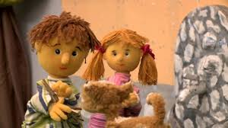
https://www.youtube.com/watch?v=nMIyiIVqqUE&t=209s Pridobljeno na spletu dne 12.11.2020)
Veliko zabave ob gledanju !
Lep vikend vam želijo učitelji OPB.

